Мастер класс: изготовление дидактической игры «Рисуем песком»
Как известно, дети с удовольствием играют в песок, потому что такие игры насыщены разными эмоциями: восторгом, удивлением, волнением, радостью.
Это дает возможность использовать игры с песком для развития речи, для профилактики и коррекции его психических состояний, для развития мелкой моторики.
Цветной песок вызывает все больший интерес в качестве материала для художественного творчества детей. Это удивительный материал для создания «насыпных» картин, приятный на ощупь, пластичный и красочный, позволяет легко воплотить самые фантастические замыслы!
Наблюдения показывают, что игра в песок позитивно влияет на эмоциональное самочувствие детей и взрослых, и это делает его прекрасным средством для развития и саморазвития ребенка.
А для развития творчества детей, предлагаю сделать световой ящик для рисования песком своими руками.
Для его изготовления понадобится совсем не много материалов и инструменты: 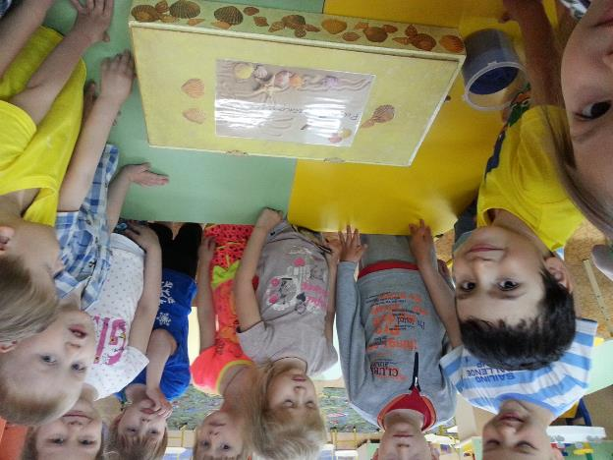
- деревянный ящик,
- оргстекло,
- светодиодные фонарики,
- фанера,
- салфетки для декупажа,
- лак акриловый,
- акриловая краска,
- декоративная краска,
- лобзик,
- кисти,
- крепежи,
- Клей ПВА

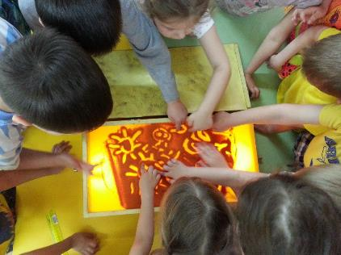
Готовый ящик очищаем от старой краски, обрабатываем наждачной бумагой, обезжириваем ацетоном. Из фанеры вырезаем при помощи лобзика, крышку по размеру ящика. Прикрепляем крышку к ящику крепежами. В верхней части коробки, крепим деревянные «штапики» для установки оргстекла. Лобзиком вырезаем из оргстекла основу для экрана. Покрываем поверхность ящика и крышку, специальным грунтом, после полного высыхания наносим основной фон из акриловой краски. Используя полусухую губку, наносим золотую краску. Клеем ПВА приклеиваем вырезанные элементы из салфеток для декупажа. Готовую поверхность ящика покрываем акриловым лаком. Подсветку делаем: устанавливая снизу коробки светодиодные фонарики. В стенках ящика делаем прорези для выключателей. Насыпаем цветной песок. Дидактическое пособие «Рисуем песком» готово.

Песочное рисование дает возможность развивать творческие навыки, логическое мышление, внимание, память, тренирует мелкую моторику рук. Кроме того песок будучи цветным, способен влиять на детей через цвет: желтый - наполняет теплом, красный – добавляет оптимизма, синий – действует успокаивающе, зеленый – вдохновляет свежестью. Наблюдение и опыт показывает, что игра с песком, позитивно влияет на общее самочувствие детей.
